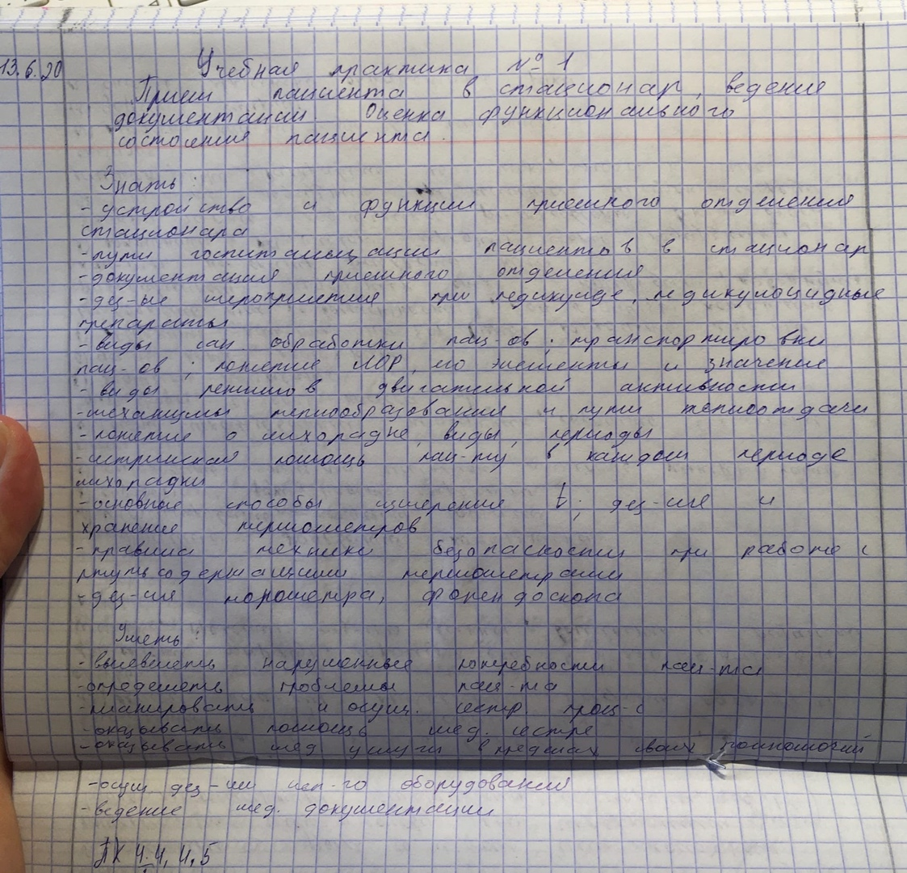 Резюме:
Тест, ошибки : 21, оценка (5 отл.)
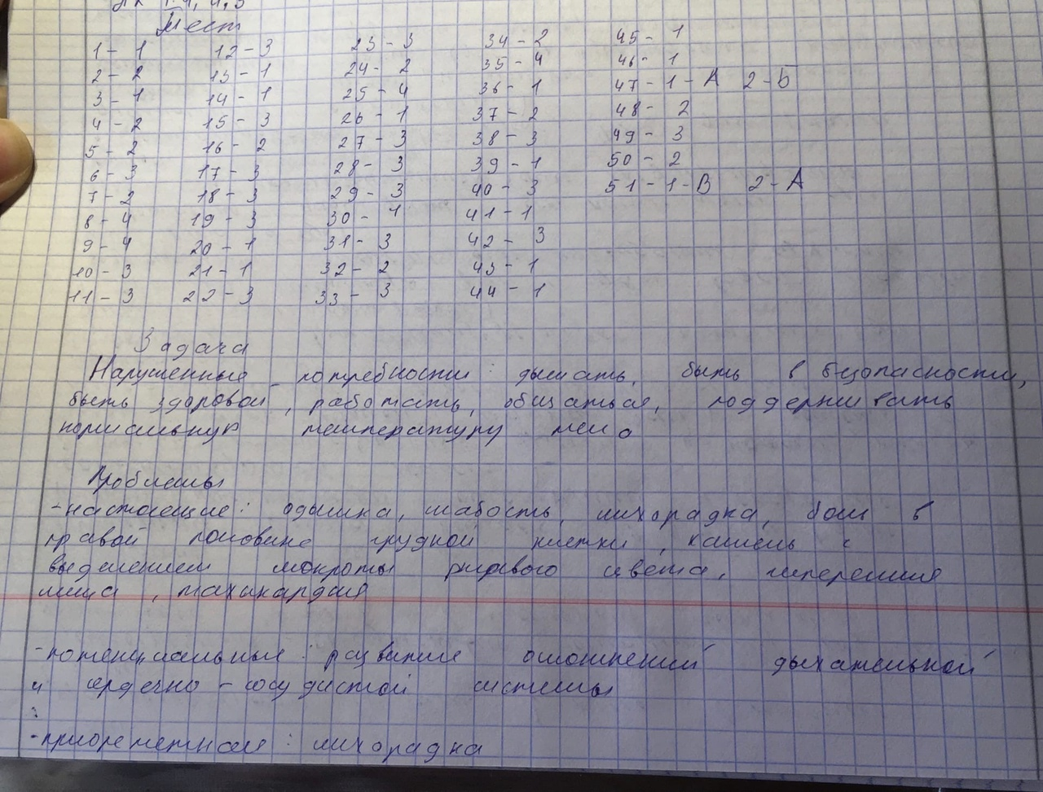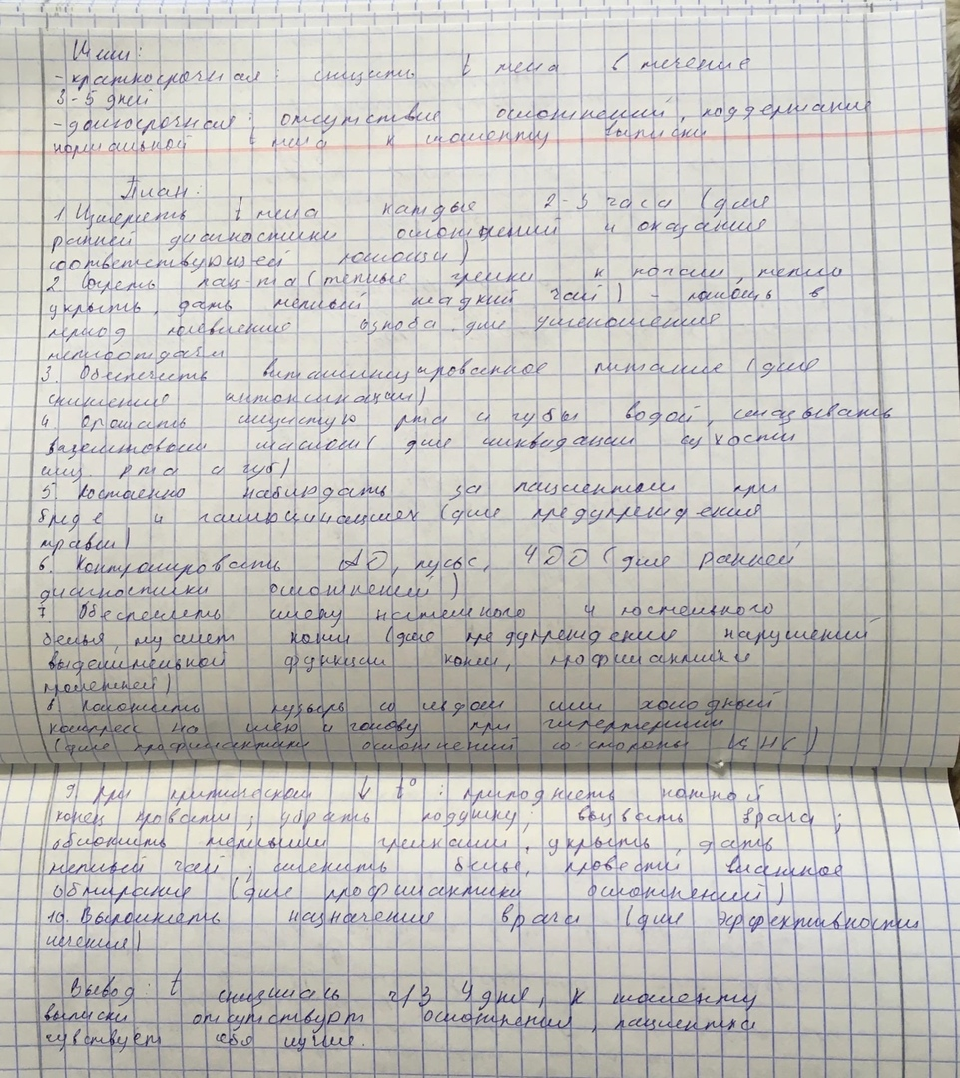

задача: краткосрочная цель не корректная, не понятно, в следствии чего произойдет снижение температуры, помощь при лихорадке не расписана по периодам, а все подряд, это неправильно, есть и другие приоритеты, вы их не отметили и не решили. оценка (3 удовл.)

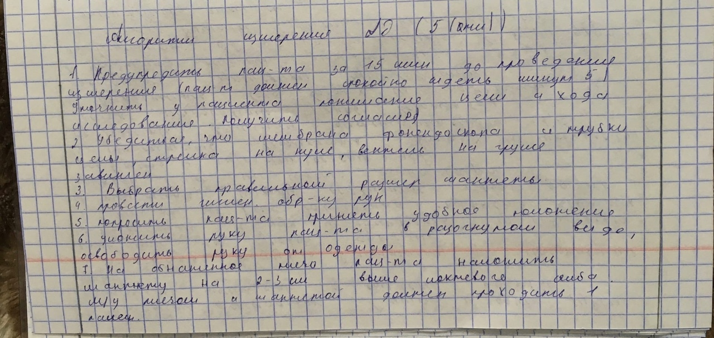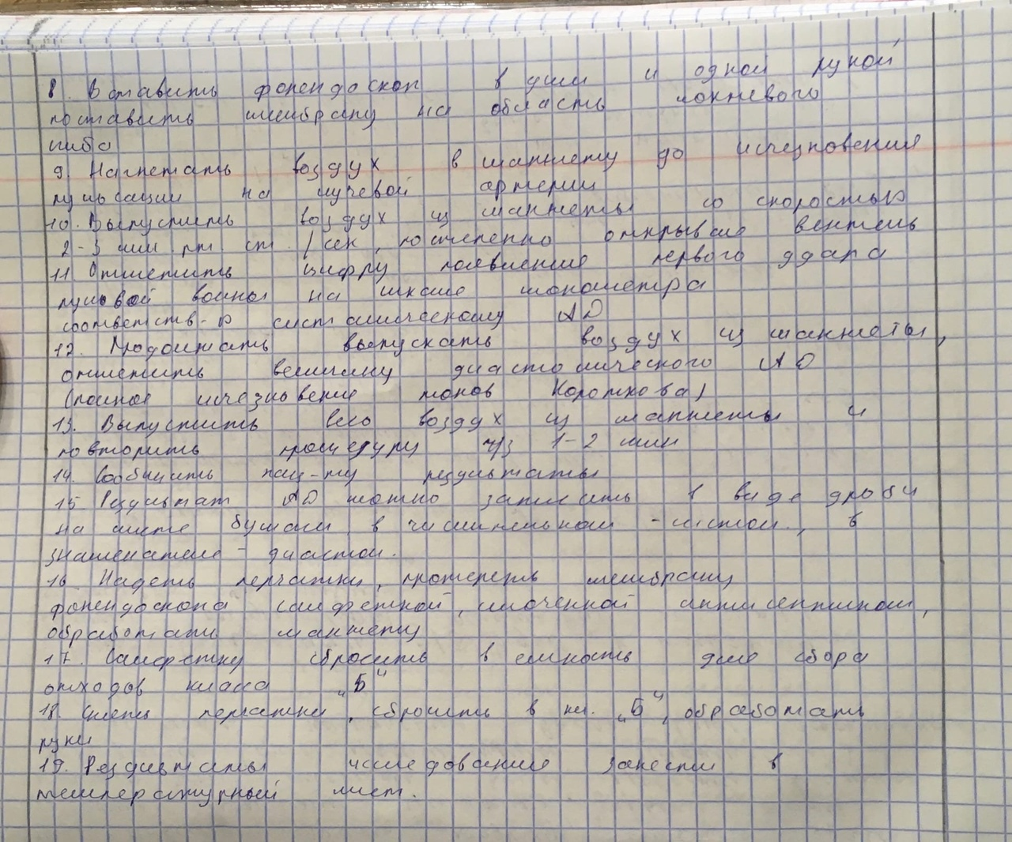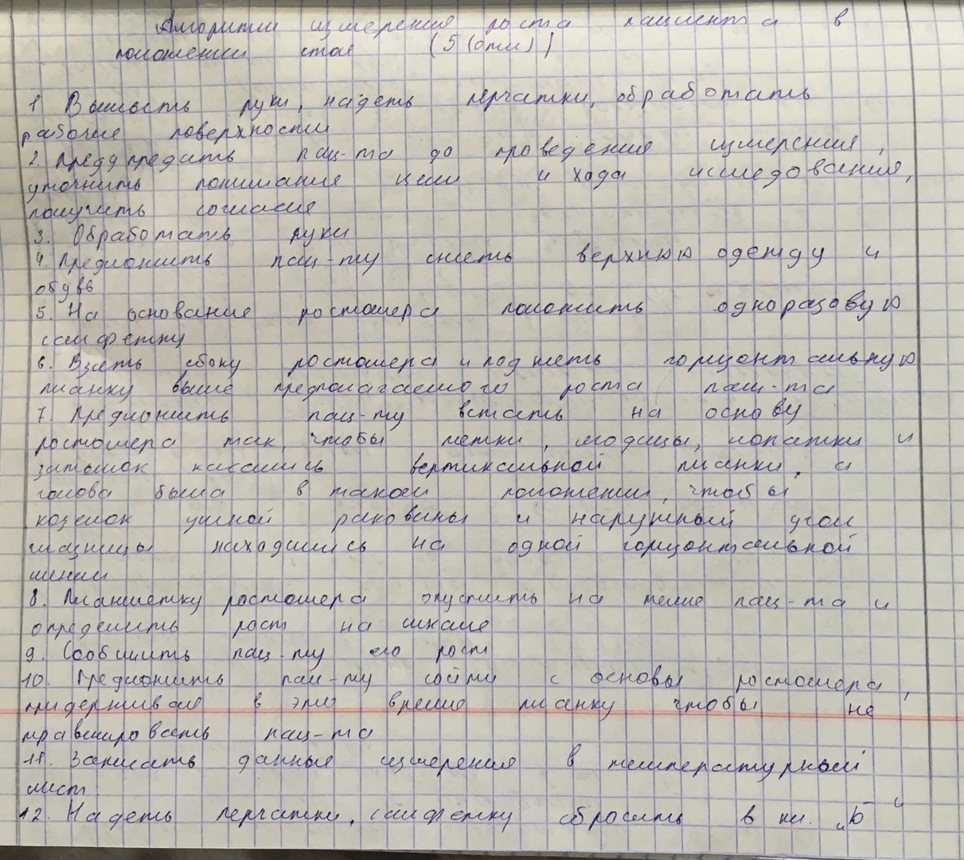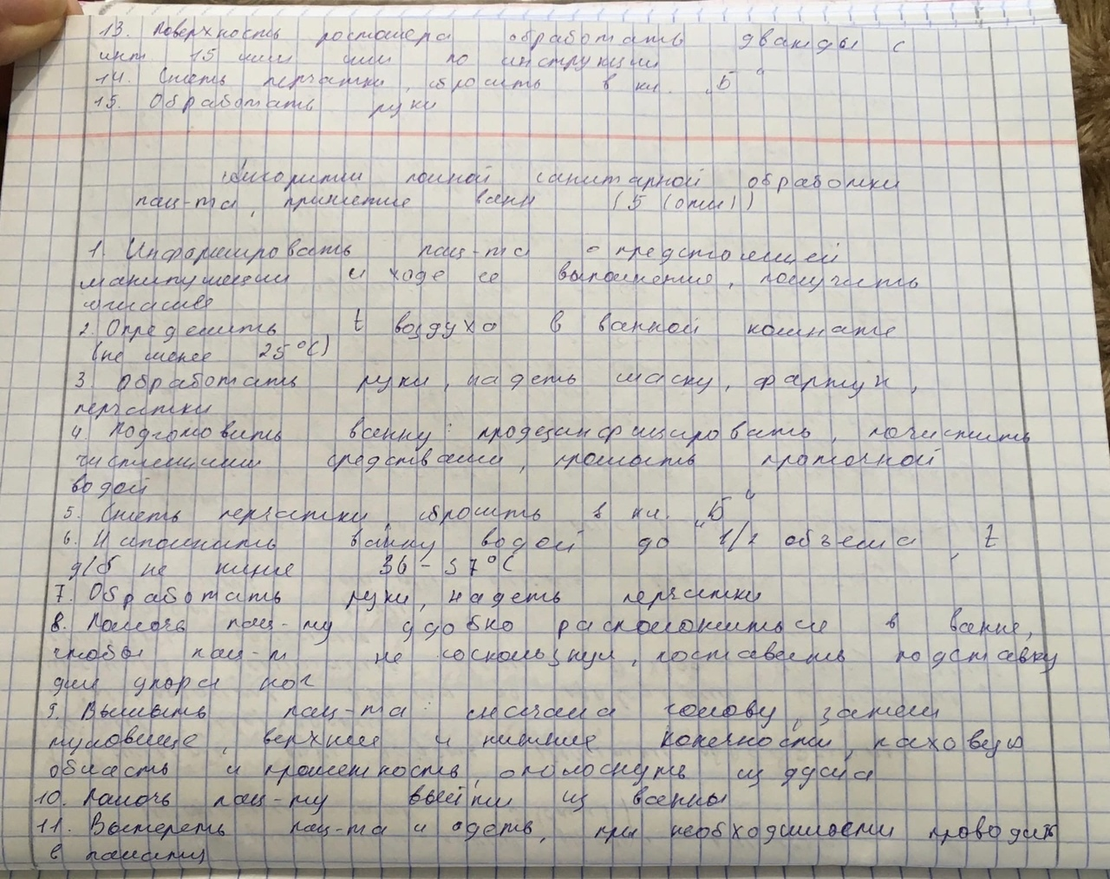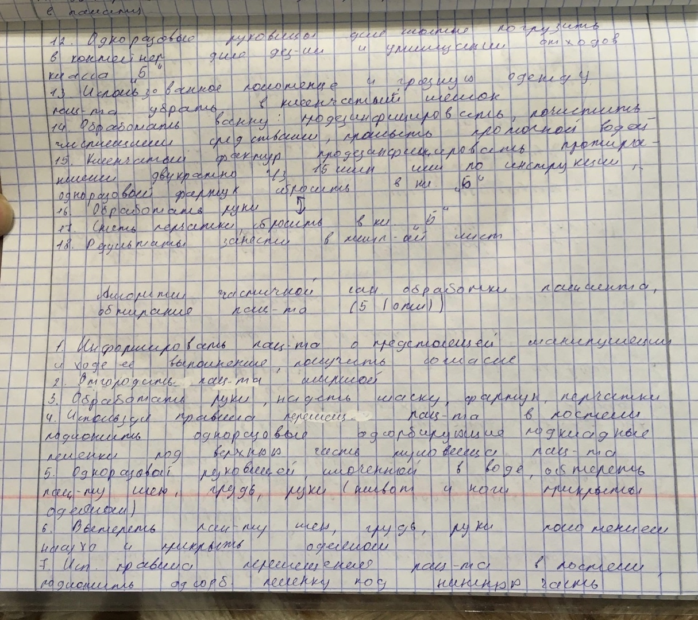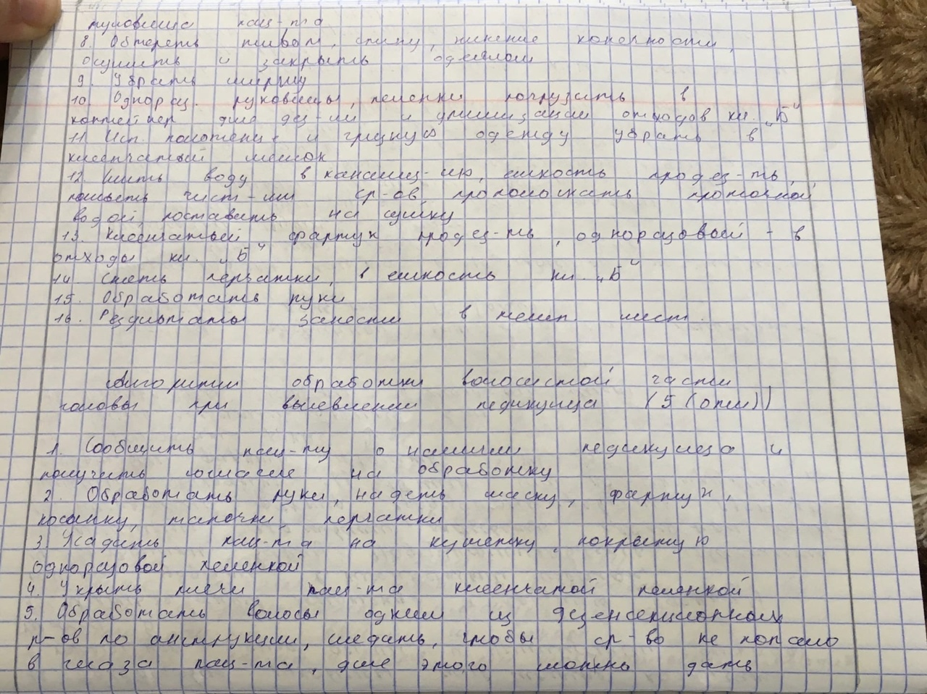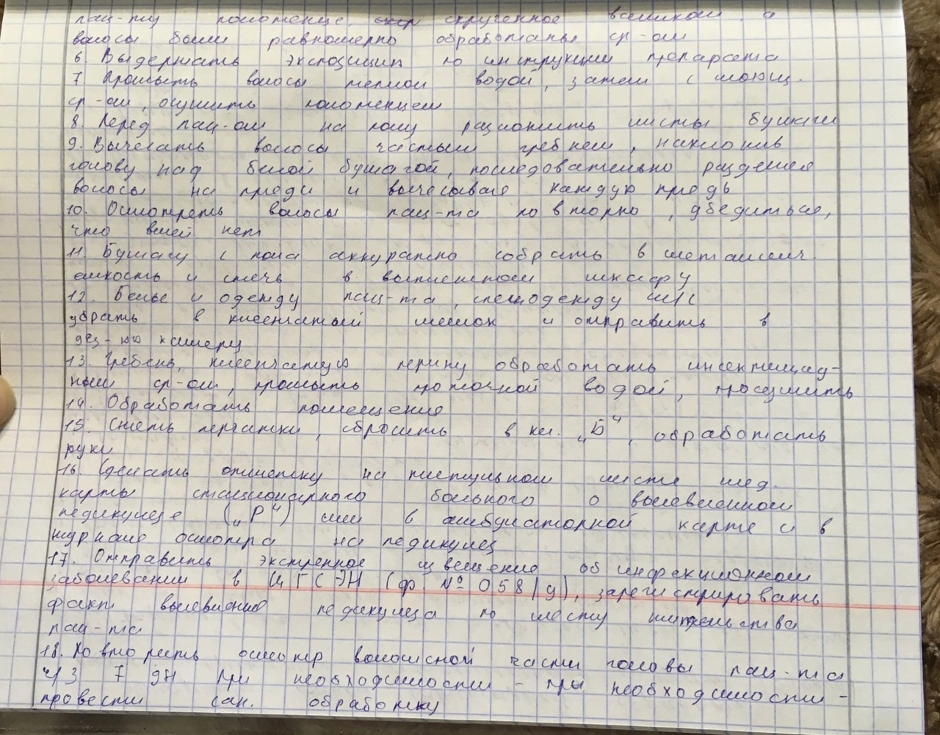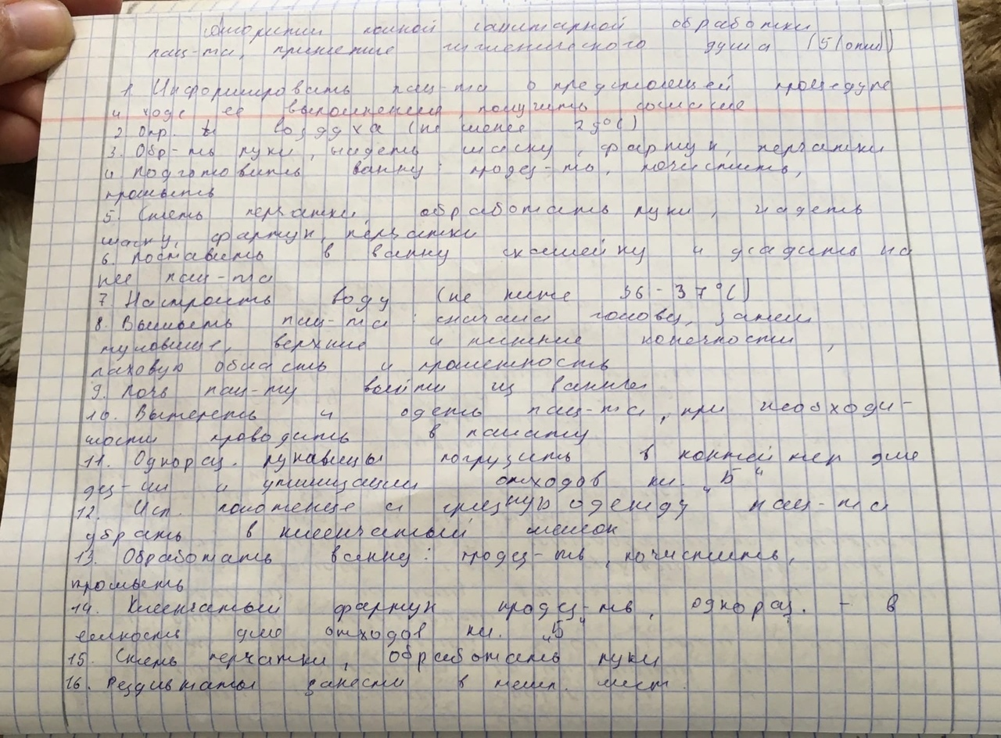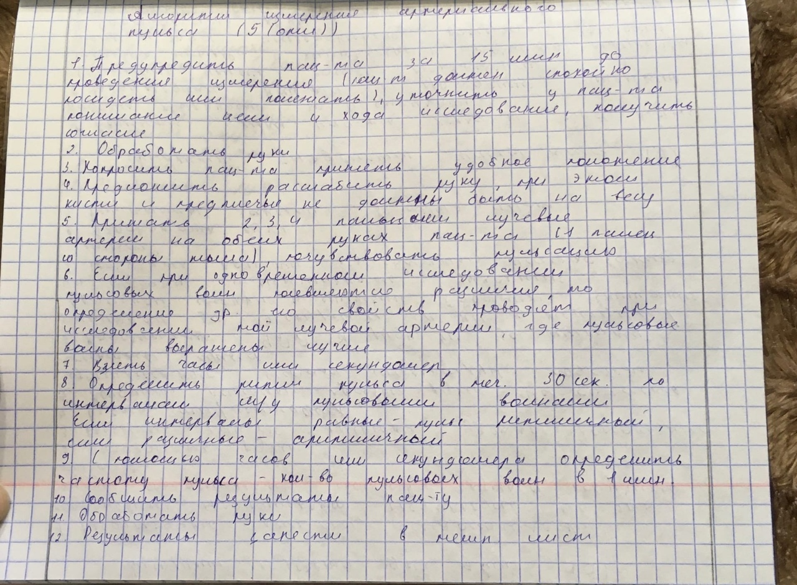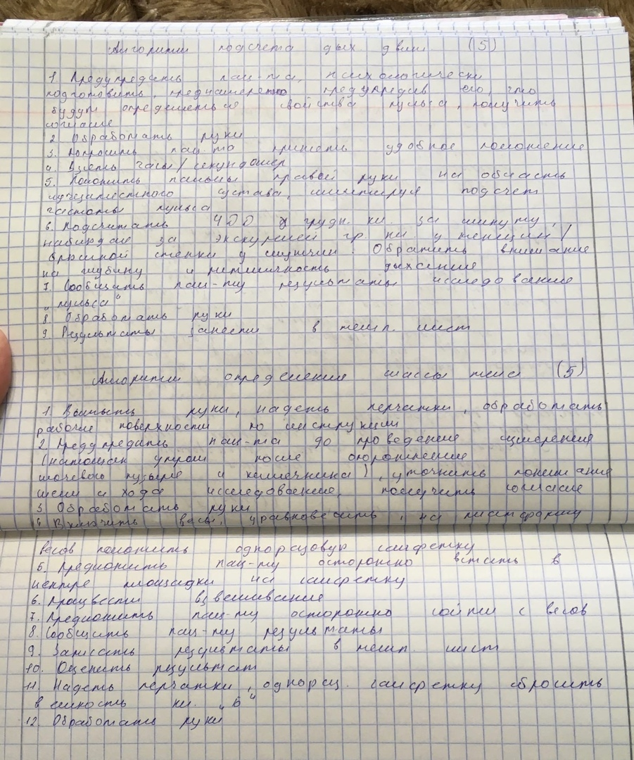
Алгоритмы – по результатам самооценки (5 отл.)

Код формы по ОКУД _______________
Код учреждения по ОКПО __________

Медицинская документация
форма № 003/у
Утверждена Минздравом СССР
________МБУЗ ГБ №2 04.10.80 г. № 1030
наименование учреждения

МЕДИЦИНСКАЯ КАРТА № __1_
стационарного больного

Дата и время поступления ____13.06.20___8:30____________________________________________________
Дата и время выписки ________________________________________________________________________
____________________________________________________________________________________________
Отделение ___пульмонологическое______________________ палата № ___15________________________
Переведен в отделение ________________________________________________________________________
Проведено койко-дней ________________________________________________________________________
Виды транспортировки: на каталке, на кресле, может идти (подчеркнуть)
Группа крови _____________________ Резус-принадлежность _______________________________________
Побочное действие лекарств (непереносимость) ___________________________________________________
_____________________________________________________________________________________________
название препарата, характер побочного действия
_____________________________________________________________________________________________
1. Фамилия, имя, отчество ______Белкина В.И.______________________________________________________
________________________________________ 2. Пол _____ЖЕН______________________________________
3. Возраст _37лет___ (полных лет, для детей: до 1 года - месяцев, до 1 месяца – дней)
4. Постоянное место жительства: город, село (подчеркнуть) __________________________________________
_________________________ул. Обороны, 14-345___________________________________________________
вписать адрес, указав для приезжих - область, район,
_____________________________________________________________________________________________
населенный пункт, адрес родственников и № телефона
5. Место работы, профессия или должность __дворник в организации ЖКО-2__________________________
_____________________________________________________________________________________________
для учащихся - место учебы; для детей - название детского учреждения, школы;
_____________________________________________________________________________________________
для инвалидов - род и группа инвалидности, иов – да, нет подчеркнуть
6. Кем направлен больной __________скорая помощь______________________________________________
название лечебного учреждения
7. Доставлен в стационар по экстренным показаниям: да, нет
через _________ часов после начала заболевания, получения травмы;
госпитализирован в плановом порядке (подчеркнуть).
8. Диагноз направившего учреждения ___пневмония нижней доли правого легкого____________________
_____________________________________________________________________________________________
9. Диагноз при поступлении ____________________________________________________________________
 | 10. Диагноз клинический |  |  | Дата установления
_______________________________________ |  |  | ______________________
_______________________________________ |  |  | ______________________
_______________________________________ |  |  | ______________________
_______________________________________ |  |  | ______________________

Медицинская документация
Форма № 058/у
___________МБУЗ ГБ №2_____ Утверждена Минздравом СССР
наименование учреждения 04.10.80 г. № 1030

ЭКСТРЕННОЕ ИЗВЕЩЕНИЕ
об инфекционном заболевании, пищевом, остром
профессиональном отравлении, необычной реакции на прививку

1. Диагноз __педикулез___________________________________________
подтвержден лабораторно: да, нет (подчеркнуть)

2. Фамилия, имя, отчество __Белкина В.И._________________________
________________________________ 3. Пол _ЖЕН___________________
4. Возраст (для детей до 14 лет - дата рождения) ____37 лет____
_________________________________________________________________
5. Адрес, населенный пункт ___г. Красноярск_______________ район
улица ____Обороны_________________ дом № __15___ кв. №_345___
_________________________________________________________________
(индивидуальная, коммунальная, общежитие - вписать)

6. Наименование и адрес места работы (учебы, детского учреждения)
__________________________________________________________________
__________________________________________________________________
7. Даты:
заболевания __________________________________________________
первичного обращения (выявления) _13.06.20____________________
установления диагноза __13.06.20______________________________
последующего посещения детского учреждения, школы
______________________________________________________________
госпитализации __10.06.20______________________________________

Оборотная сторона ф. № 058/у

8. Место госпитализации __МБУЗ ГБ №2____________________________
9. Если отравление - указать, где оно произошло, чем отравлен
пострадавший _____________________________________________________
__________________________________________________________________
10. Проведенные первичные противоэпидемические мероприятия и
дополнительные сведения __________________________________________
__________________________________________________________________
11. Дата и час первичной сигнализации (по телефону и пр.) в СЭС
__13.06.20 10:00________________________________________________
Фамилия сообщившего __Глазкова_____________
Кто принял сообщение _____Иванова___________

12. Дата и час отсылки извещения _13.06.20 10:30_________________
Подпись пославшего извещение ____Глазкова____________

Регистрационный № _____________ в журнале ф. № ___________________
санэпидстанции.

Подпись получившего извещение ____________________

Код формы по ОКУД ___________
Код учреждения по ОКПО ______

Медицинская документация
Форма № 066/у
Утверждена Минздравом СССР
___________МБУЗ ГБ №2__________ 04.10.80 г. № 1030
наименование учреждения

СТАТИСТИЧЕСКАЯ КАРТА
выбывшего из стационара

1. Фамилия, имя, отчество ______Белкина В.И._________________________________
__________________________________________________________________________

Пол ЖЕН. Дата рождения ________1983.04.06___________________________________
год, месяц, число
2. Проживает постоянно (адрес) _ул. Обороны 15-345__________________________________
___________________________________ |  | 7. Исход заболевания
Житель (подчеркнуть): города - 1, |  |  | (подчеркнуть):
села - 2 |  |  | 1) выписан - 1
3. Кем направлен больной |  |  | 2) умер - 2
_______Скорая помощь__________________ |  |  | 3) переведен - 3
___________________________________ |  | 7 а. Дата выписки, смерти
___________________________________ |  | 2020 г. ____июнь__ месяц
Отделение ____пульмонологическое_ |  | _25___ число __11:45_ час.
Профиль коек ______________________ |  | ______________________
4. Доставлен в стационар по |  | 7 б. Проведено дней ___12_____________
экстренным показаниям (подчеркнуть):
да - 1, нет - 2 |  | 8. Диагноз, направившего
5. Через сколько часов после |  |  | учреждения ___________
заболевания (получения травмы) |  | __пневмония нижней доли правого легкого_________
(подчеркнуть): |  | _______________________
1) в первые 6 часов - 1 |  | 9. Госпитализирован в данном году по данного заболевания:
2) 7-24 час. - 2
3) позднее 24-х час. - 3
6. Дата поступления в стац. |  |  | впервые - 1
2020 г. _______июнь_______ месяц |  |  | повторно - 2
_____13____ число ___8:00____ час.
10. Диагноз стационара

Основной | Осложнения | Сопутствующие  заболевания
Клинический  заключительный | нет | нет
 |  |  |  | 10 а
Патологоанатомический
 |  |  |  | 10 б
11. В случае смерти (указать причину):
I. Непосредственная причина смерти а) __________________________
(заболевание или осложнениеосновного заболевания)
Заболевание, вызвавшее или б) __________________________
обусловившее непосредственную
причину смерти:
Основное заболевание указывается в) __________________________
последним
II. Другие важные заболевания, способствовавшие
смертельному исходу, но не связанные с заболеванием или его
осложнением, послужившим непосредственной причиной смерти.

12. Хирургические операции

Дата, час | Название операции  а | Осложнения  б
 |  |  | 11 а
 |  |  | 11 б

13. Обследован на RW "14 июня" 2020 г. Результат _отриц____
14. Инвалид Отечественной войны (подчеркнуть): да - 1, нет - 2

Подпись _________Глазкова А.Е._____________

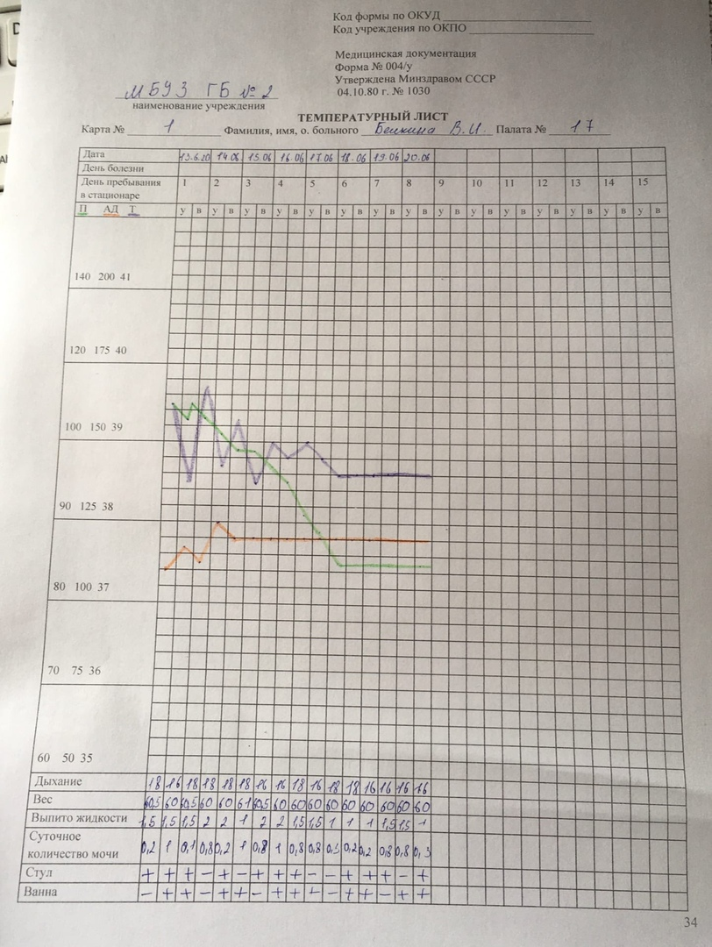
Код формы по ОКУД _____________
Код учреждения по ОКПО _________

Медицинская документация
_____________МБУЗ ГБ №2____________ Форма № 001/у
наименование учреждения Утверждена Минздравом СССР
04.10.80 г. № 1030

ЖУРНАЛ
учета приема больных и отказов в госпитализации

Начат "__13_" __июня___ 2020 г. Окончен "___" _________ 20

№  п/п | Поступление |  | ФИО | Дата  рождения | Постоянное место жительства или адрес родственников, близких и  № телефона | Каким учреждением был  направлен или  доставлен | Отделение,  в которое  помещен  больной
 | дата | час
1 | 2 | 3 | 4 | 5 | 6 | 7 | 8
1 | 13.06.20 | 8:00 | Белкина В.И. | 06.04.1983 | Ул. Обороны, 14-345 | Скорая помощь | Пульмонологическое
ф. № 001/у продолжение
№ карты  стационарного  больного  (истории родов) | Диагноз  направившего учреждения | Выписан, переведен в другой стационар, умер  (вписать и указать дату и  название стационара, куда переведен) | Отметка о  сообщении  родственникам или  учреждению | Если не был госпитализирован |  | Примечание
 |  |  |  | указать  причину и  принятые  меры | отказ в приеме  первичный,  повторный  (вписать)
9 | 10 | 11 | 12 | 13 | 14 | 15
1 | Пневмония нижней доли правого легкого | Выписана 25.06.20

Код формы по ОКУД _________________________________
Код учреждения по ОКПО ____________________________

________МБУЗ ГБ №2___  наименование учреждения |  |  | Медицинская документация  Форма № 060/у  Утверждена Минздравом СССР  04.10.80 г. № 1030

ЖУРНАЛ
учета инфекционных заболеваний
Начат « __13__ »  _июня__ 20 _20_ г. | Окончен « ____ »  ___________ 20 ___ г.

ф. № 060/у
№ п/п | Дата и часы сообщения (приема) по телефону и дата отсылки (получения) первичного экстренного извещения, кто передал, кто принял | Наименование лечебного учреждения, сделавшего сообщение | Фамилия, имя, отчество больного | Возраст (для детей до 3 лет указать месяц и год рождения) | Домашний адрес (город, село, улица, дом №, кв. №) | Наименование места работы, учебы, дошкольного детского учреждения, группа, класс, дата последнего посещения
1 | 2 | 3 | 4 | 5 | 6 | 7
1 | 13.06.20 10:00  13.06.20 10:30  Передала: Глазкова А.Е.  Приняла: Иванова И.И. | МБУЗ ГБ №2 | Белкина В.И. | 37 лет | Г. Красноярск  Ул. Обороны, 1-345 | ЖКО-2  10.06.20

разворот ф. № 060/у
Дата заболевания | Диагноз и дата его установления | Дата, место госпитализации | Дата первичного обращения | Измененный (уточненный) диагноз и дата его установления | Дата эпид. обследования. Фамилия обследовавшего | Сообщено о заболеваниях (в СЭС по месту постоянного жительства, в детское учреждение по месту учебы, работы и др.) | Лабораторное обследование и его результат | Примечание
8 | 9 | 10 | 11 | 12 | 13 | 14 | 15 | 16
 | Педикулез  13.06.20 | 13.06.20  МБУЗГБ №2 | 13.06.20 |  | 13.06.20 Глазкова А.Е. | Сообщено в СЭС по месту постоянного жительства
заполнение документов:
Титульный лист медицинской карты:
Палату не указывать, побочные д-я лекарств не отмечены,
П.1 ФИО полностью.
п.7, через ? часов и не подчеркнуто,
П. 9 -?
Экстренное извещение:
ФИО полностью,
П.5, не вписано индивидуаоьное…,
П.6 ?
П.7. нет даты заболевания,
П. 11 ?
П.12 ?
Журнал госпитализаций, пункт 11 –
Журнал учета инфекц. забол., п. 8?
Температурный лист заполнен не по заданию задачи.
Оценка за документы (3 удовл.)
Резюме:
Тест, ошибки : 21, оценка (5 отл.)
задача: краткосрочная цель не корректная, не понятно, в следствии чего произойдет снижение температуры, помощь при лихорадке не расписана по периодам, а все подряд, это неправильно, есть и другие приоритеты, вы их не отметили и не решили. оценка (3 удовл.)
Алгоритмы – по результатам самооценки (5 отл.)
Оценка за документы (3 удовл.)
Итоговая оценка - (хор),
переделать температурный лист по задаче!

